Četrtek, 9.4.2020
SAMOSTOJNO UČENJE
Zajček Dolgoušček in druge otroške pesmice – najdeš jih na spletni povezavi:
https://www.youtube.com/watch?v=11F7VaViEaU

SPROSTITVENA DEJAVNOST:
Pojdi na sprehod, igraj se v naravi. Pazi na zaščito pred klopi!

USTVARJALNO PREŽIVLJANJE PROSTEGA ČASA:
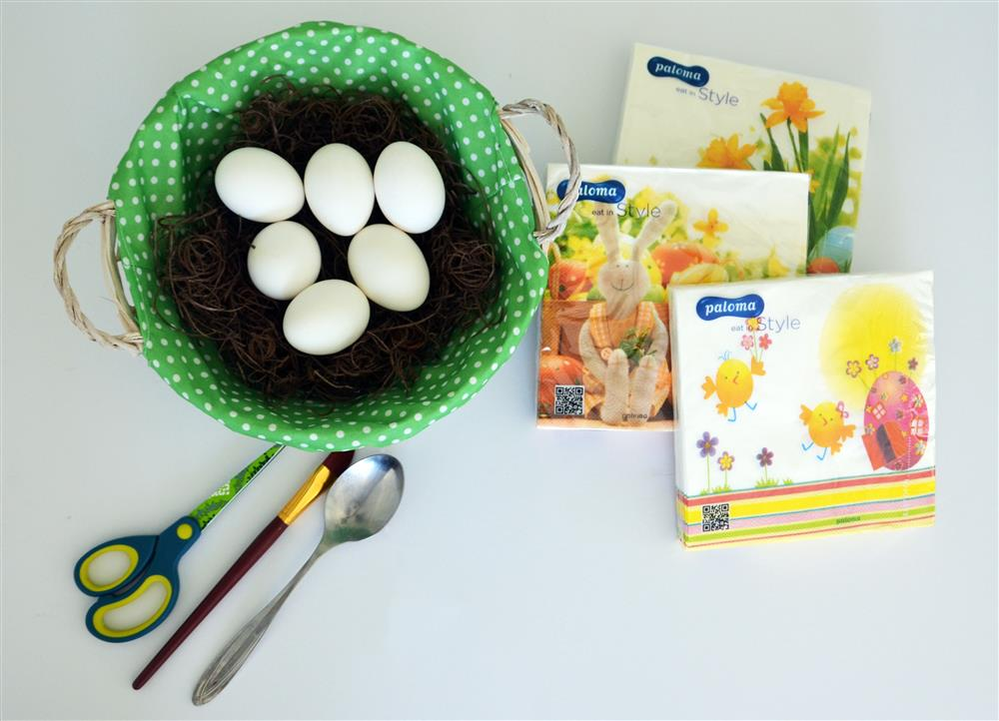
Oglej si, kako lahko okrasiš velikonočna jajčka s papirnatimi prtički in poskusi še sam. Za pomoč prosi koga od odraslih.

https://www.youtube.com/watch?v=cxGA70_E6TQ

Želim ti lep in ustvarjalen popoldan!
Učiteljica Tanja

